XII CONFERENCIA INTERNACIONAL DE CIENCIAS EMPRESARIALES (CICE)
VII SIMPOSIO DE CONTADURÍA, FINANZAS Y AUDITORÍA

«Análisis de factibilidad económica-financiera y social de la inversión Parque Fotovoltaico Marrero en Villa Clara»
« Analysis of economic-financial and social feasibility of the investment Marrero Photovoltaic Park in Villa Clara »

Yanetsy Dávila Jiménez, Taymí González Morera, Liset Tani Salas, Ernesto Fernández Díaz.
Resumen: La arista energética constituye un elemento de marcada obligatoriedad para tratar la problemática del desarrollo y la calidad de vida, ya que es necesaria para la supervivencia humana y la reproducción económica. De ahí que las decisiones de inversión enmarcadas en esta temática, en el contexto medidor cubano, adquieren singular importancia ya que permiten la creación, ampliación y modernización de la infraestructura necesaria para potenciar y garantizar el desarrollo del país. En este sentido, la evaluación de la conveniencia económica y social del uso de tecnologías basadas en las fuentes renovables de energía, en el proceso inversionista energético, constituye una alternativa viable que tiene la doble finalidad de incrementar la eficiencia energética y económica, haciendo énfasis en los sectores estratégicos de la economía nacional.
En este entorno, la investigación realiza la evaluación de la factibilidad técnico-económica de la inversión correspondiente a la instalación de un parque fotovoltaico de 2,2 MW de potencia en la zona de Marrero, ubicada en el municipio Santa Clara, provincia de Villa Clara. Para lo cual fueron consideradas las premisas generales de la Unión Nacional Eléctrica para esta modalidad de inversiones así como el Decreto 327/2014 como marco regulador vigente en materia de evaluación del proceso inversionista, de forma general. Dicho análisis permitió establecer los criterios decisionales a favor de la aceptación de la inversión, a partir de la aplicación de herramientas de carácter económico-financieras que así lo sugieren.
Abstract: The energetic edge constitutes an element of marked obligatoriness to treat the problematic one of the development and the quality of life, since it is necessary for the human survival and the economic reproduction. Hence, the investment decisions framed in this subject, in the Cuban measuring context, acquire singular importance since they allow the creation, expansion and modernization of the necessary infrastructure to enhance and guarantee the development of the country. In this sense, the evaluation of the economic and social convenience of the use of technologies based on renewable sources of energy, in the energy investment process, constitutes a viable alternative that has the dual purpose of increasing energy and economic efficiency, with emphasis on the strategic sectors of the national economy.
In this environment, the research carries out the evaluation of the technical-economic feasibility of the investment corresponding to the installation of a 2.2 MW photovoltaic park in the Marrero area, located in the municipality of Santa Clara, province of Villa Clara . For which were considered the general premises of the National Electricity Union for this type of investments as well as Decree 327/2014 as the current regulatory framework in terms of evaluating the investment process, in general. This analysis allowed to establish the decisional criteria in favor of the acceptance of the investment, based on the application of economic-financial tools that suggest this.
Palabras Clave: Inversión energética, Toma de decisiones.
Keywords: Energy investment, decision making.
- Introducción
El análisis de las inversiones en Cuba ha sido una de las principales metas propuestas en el seno de todo el proceso de la construcción del socialismo, lo cual fue ampliamente debatido en la actualización de los Lineamientos de la Política Económica y Social del Partido y la Revolución (ANPP, 2016). Resalta de lo anterior la importancia que se le concede al proceso inversionista por la dirección política del país. Su carácter determinante en el desarrollo de todas las ramas de la producción y los servicios, así como en el mejoramiento del nivel y calidad de vida de la población, las pondera favorablemente dentro de los procesos económicos de la nación (González y col., 2017). A través de ellas se crea la infraestructura necesaria para potenciar y garantizar el desarrollo del país.
En el contexto cubano, las inversiones adquieren singular importancia, pues se presentan en una economía subdesarrollada, bloqueada, abierta, con crecientes necesidades a cubrir en todos sus sectores y recursos (sobre todo financieros y materiales) escasos o limitados. Sin embargo, existen empresas que no toman con seriedad la importancia de la evaluación de los proyectos de inversión y su puesta en práctica, incluyendo el impacto ambiental de las mismas en la construcción de un desarrollo próspero pero sostenible (Arencibia, 2015).
En la actualidad, los proyectos de inversión requieren una base que los justifiquen. Dicha base es precisamente un plan bien estructurado y evaluado que indique la pauta que debe seguirse. Para tomar una decisión sobre un proyecto, es necesario que éste sea sometido al análisis multidisciplinario de diferentes especialistas. Una decisión de este tipo no puede ser tomada por una sola persona con un enfoque limitado, o ser analizada sólo desde un punto de vista. Para homologar e institucionalizar dichas pautas se pone en vigor, desde el año 2014 el Decreto 327 "Reglamento del Proceso Inversionista", aprobado por el Consejo de Ministros. Este decreto constituye el instrumento rector para la aprobación por el Ministerio de Economía y Planificación (MEP) de las inversiones y su alcance abarca a todas las entidades y empresas estatales cubanas y también aplica para las sociedades mercantiles con capital ciento por ciento (100%) cubano.
En este entorno inversionista, el Organismo Superior de Dirección Empresarial (OSDE) Unión Nacional Eléctrica (UNE), perteneciente al Ministerio de Energía y Minas (MINEM), tiene como misión transmitir, distribuir y comercializar la energía eléctrica con eficiencia y de forma oportuna, para satisfacer a todos sus clientes, mediante el empleo de métodos y técnicas avanzadas, con un nivel de profesionalidad que garantice el éxito de los objetivos previstos. Su visión se enmarca en brindar el servicio eléctrico a todos los clientes para su plena satisfacción, combinando la tecnología de punta con una fuerza de trabajo altamente profesional. Liderar en Cuba la calidad del servicio prestado a nuestros clientes al tener los menores índices de afectación, al ser los más rápidos y eficientes en el servicio y al brindar la mejor atención personalizada en beneficio de los clientes, siendo los mejores con los esfuerzos propios.
Sin embargo, el sector energético cubano presenta deformación estructural lo cual se evidencia en la estructura de su mix, dependiente en casi el 95% del crudo (importado principalmente). Esto conlleva a un elevado costo del kilowatt servido, el cual presenta una alta carga contaminante. Estas problemáticas del sector energético conducen a una posición de transición energética, con el objetivo de lograr una mayor soberanía energética, en donde favorece la introducción y generalización de las fuentes de energía renovables (FRE). Además, Cuba aspira a cumplir sus compromisos con los Objetivos de Desarrollo del Milenio (ODS), específicamente el número 7 referido al uso de energía asequible y sostenible. De igual forma, el país ha dispuesto del Plan de Estado denominado Tarea Vida para el enfrentamiento al cambio climático con el objetivo de garantizar los recursos a largo plazo (recursos energéticos) que garanticen la mejora de la calidad de vida.
Esta preocupación ha sido históricamente atendida por la dirección del país que desde el año 2007, con el auspicio del Ministerio de la Industria Básica (MINBAS), el CITMA, el Ministerio de Educación Superior (MES), el Ministerio de la Industria Sideromecánica (SIME) y otros organismos del Estado, se crea el grupo nacional de energía renovable, cogeneración, ahorro y eficiencia energética que cuenta con 15 subgrupos que trabajan por el desarrollo y la rápida introducción de las energías renovables en el país con tecnologías más limpias (Castro, 2002).
No obstante, las fuentes alternativas o renovables solo representan el 4.3% del total de la generación, basada fundamentalmente en la biomasa cañera, tal como lo muestra la figura 1.

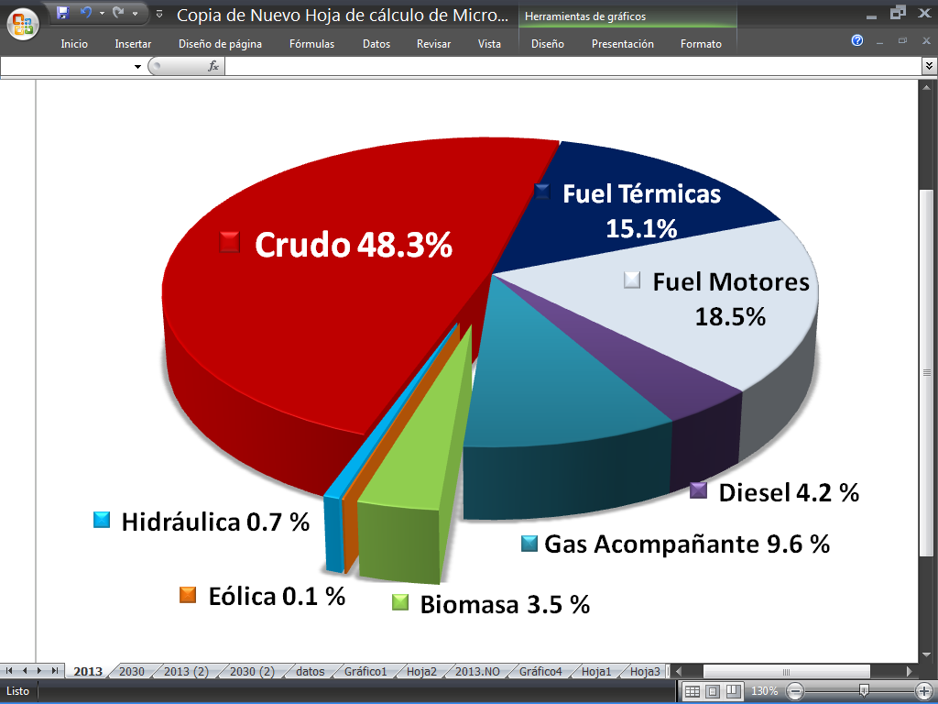
Figura 1. Peso relativo de la generación de electricidad en Cuba por fuentes. Fuente: Informe de la Oficina Central de la UNE, noviembre, 2015.
Para dar un vuelco a esta situación es que el MINEM ha indicado el despliegue de parques fotovoltaicos (PFTV) conectados a las redes eléctricas del SEN como vía para incrementar la capacidad de generación eléctrica instalada, diversificar las fuentes de generación reduciendo consumos de combustibles fósiles y atenuar la contaminación atmosférica asociada a su quema, empleando la transformación directa en electricidad de la radiación solar, fuente renovable con manifestación estable y predecible en Cuba. Dicha indicación y atendiendo específicamente la provincia de Villa Clara es que su empresa eléctrica, en adelante EE-VC, y específicamente al proceso inversionista de esta, canaliza la introducción y generalización de FRE, sobre todo a partir de la energía FTV. En este entorno, se ha previsto para el año 2018 la instalación del PFTV Marrero, cuya zona objeto de construcción se ubica cercana al caserío del Yabú, Marrero, limita al norte y al sur con áreas de sembrados, al oeste con la Carretera a Sagua la Grande y al este con áreas aledañas al aeropuerto Abel Santa María.
Esta inversión tiene como objetivo brindar la solución planimetría y altimétrica para la construcción del PFTV "Marrero" con capacidad de 2,2 MWp, localizado en el kilómetro 7 de la carretera a Sagua la Grande, cercano al poblado de Yabú Marrero en el municipio de Santa Clara, provincia de Villa Clara. Los objetos de obra comprenden: mesa para el soporte fotovoltaico, casa de control, contenedor tecnológico, estación meteorológica, garita de entrada y vigilancia, tratamiento de residuales sociales, tanque soterrado para agua, tanque elevado para agua y cercado perimetral, fundamentalmente.
Aunque la obra ya posee ingeniera básica y a la empresa ya han arribado una serie de recursos destinados a esta inversión, no se ha realizado una evaluación en detalle que delimite no solo el aporte energético a partir de tecnologías que usan las FRE al SEN sino además la rentabilidad económica, financiera y social de la inversión propuesta, lo cual reviste un impacto no solo para la EE-VC sino también para la provincia, de forma general, lo cual constituye la situación problemática existente.
Por tanto, el objeto de estudio teórico lo constituye el análisis de factibilidad económica-financiera de inversiones que contribuyen a la diversificación de servicios, y el práctico es la inversión PFTV “Marrero” cuyo inversionista directo es la EE-VC. Consecuentemente, el problema científico de la investigación está dado por el desconocimiento de los resultados económico, financiero y social de la inversión PFTV "Marrero” que justifique la combinación de FRE con energía convencional. Para cumplimentar la problemática investigativa se formula como objetivo general: Evaluar la factibilidad económica, financiera y social del proyecto de inversión PFTV “Marrero” de la EE-VC.
Como principal aporte de la investigación se realiza un análisis económico-financiero y social al proceso inversionista energético de tecnologías que usan las FRE a partir del caso de estudio PFTV "Marrero" asimilando las especificidades del entorno económico y social donde se instala la inversión. Dicho análisis contribuye a la concreción de un escenario energético-socioeconómico que incide de forma favorable en la potenciación de la transformación del segmento comunitario objeto de impacto, todo lo cual reviste importancia vital para las decisiones del gobierno local.

- Metodología

El estudio realizado se basó en el diagnóstico de la necesidad económica y social de la inversión en el parque fotovoltaico en la zona de Marrero, Valle del Yabú. Se declaró como variable independiente las herramientas para la evaluación económica y financiera de la inversión y la dependiente (Weston y Bringham, 1994), la contribución a la toma de decisiones en el proceso inversionista de la EE-VC. Estos estudios se realizaron desde el enfoque dialéctico materialista mediante la aplicación de técnicas y métodos generales. Del nivel teórico, el histórico-lógico, abstracción-concreción, inductivo-deductivo y analítico-sintético para el marco teórico referencial, y para identificar las causas del fenómeno, los empíricos tales como la revisión documental del hotel utilizado como objeto de estudio práctico. Para el desarrollo de esta investigación se han tomado como base los datos reales que ofrecen los libros, registros y estados financieros de la EE-VC en el año 2018.
- Resultados y discusión
Evaluar el proceso inversionista energético a partir de tecnologías que usan las FRE, reviste singular importancia ya que el acometimiento de estas inversiones le permiten al país incrementar la capacidad de generación eléctrica, a la vez que se diversifican las fuentes de generación. Por otro lado y asociado a los compromisos del Estado cubano en la Tarea Vida, estas inversiones contribuyen a la reducción de la contaminación atmosférica asociada a la quema de combustibles fósiles, empleando el recurso solar, fuente renovable que en la nación presenta una manifestación estable en la región central. De igual modo se fortalece el sistema eléctrico en la zona del emplazamiento considerando que la misma es una zona considerada de "bajos voltajes"; garantizando una alimentación de respaldo a las subestaciones que dan servicio a esta zona del poblado del Yabú durante el horario diurno. Por otro lado, propiciará la reducción del costo de generación del SEN y reducirá los impactos ambientales debidos al calentamiento global por emisiones de gases de efecto invernadero y lluvias ácidas. Es válido aclarar que la realización de este estudio se basa en las premisas orientadas por la Dirección Nacional de Fuentes Renovables de Energía (DNFRE) de la UNE, además se ha tomado como presupuesto de la inversión valores estimados de un parque de 2,2 MW facilitado por dicha dirección, ver figura 1.
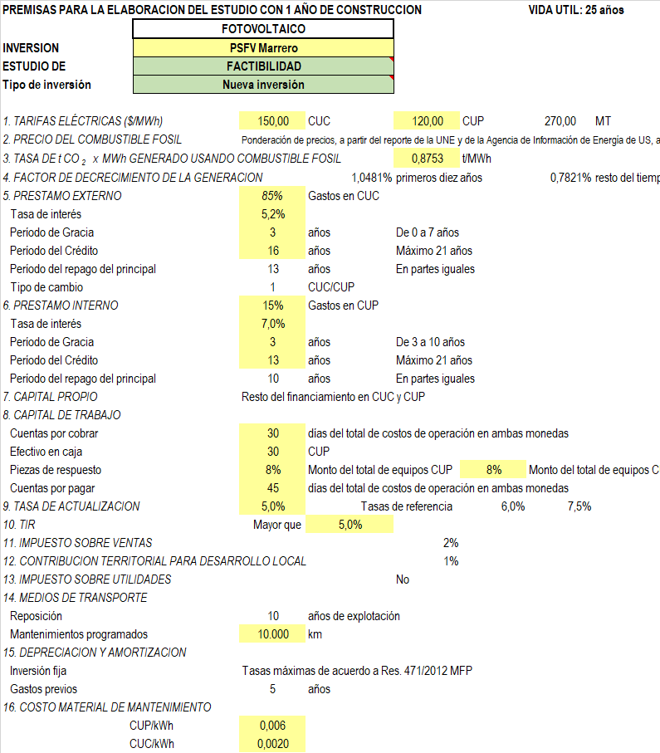
Figura 1. Establecimiento de las premisas para el estudio económico-financiero del PFTV Marrero. Fuente: elaboración propia.
En la tabla 1 se muestra el presupuesto de esta inversión, es importante señalar que se ha considerado un 10% de incertidumbre cumpliendo con el Decreto 327/2014 para estudios de factibilidad. El costo de inversión preliminar ha sido elaborado teniendo en cuenta experiencias anteriores y resultados alcanzados en la instalación de los parques solares fotovoltaicos que en la actualidad ya se encuentran en funcionamiento (Sierpe Vieja, Sancti Spíritus), así como ofertas técnicas recibidas para el equipamiento tecnológico de un PFTV. En el concepto de C+M se previó la realización de las obras civiles a construir y que consisten en las canalizaciones, la cimentación, registros, vallados, base de los inversores, garitas de vigilancia, cercado perimetral, entre otros. A este valor se le consideró el total del valor de la obra inducida, tal como plantea el Decreto 327/2014, artículo 85.2. Todos estos objetos de obras cuentan con proyectos de ingeniería de detalles con las soluciones técnicas para su ejecución a ese nivel. Dentro del concepto E, una parte significativa de la inversión se prevé que se realice en CUC, dado que la estación meteorológica y el contenedor tecnológico son componentes importados. En el caso de la obra (O) el mayor componente se proyecta en MN. El capital de trabajo está referido a los recursos financieros requeridos para iniciar la explotación de una nueva inversión.
Tabla 1. Presupuesto de la inversión en moneda total (MT).
TOTAL (OBRA +INDUCIDA) |  |  |  |  |  | INVERSIÓN INICIAL OBRA
Total | MT | MCUC | MN | MUSD | MT |  | MCUC | MN | MUSD
C+M | 218,5 | 88,5 | 255,6 | 0,0 | 93,0 |  | 73,2 | 145,4 | 0,0
E | 6302,9 | 3266,6 | 3036,3 | 0,0 | 6302,9 |  | 3266,6 | 3036,3 | 0,0
O | 1286,4 | 169,3 | 1117,2 | 0,0 | 1286,4 |  | 169,3 | 1117,2 | 0,0
IDC | 0,0 | 0,0 | 0,0 | 0,0 | 0,0 |  | 0,0 | 0,0 | 0,0
Capital Trabajo | 544,6 | 289,2 | 255,4 | 0,0 | 544,6 |  | 289,2 | 255,4 | 0,0
Total de la Inversión | 8352,5 | 3813,6 | 4664,4 | 0,0 | 8226,9 |  | 3798,2 | 4554,2 | 0,0
Fuente: elaboración propia.

Dentro de los costos de operación se han previsto también los gastos de salarios los cuales poseen una marcada influencia en la rentabilidad final de la inversión tomando en consideración la naturaleza automática de la operación del PFTV. Según las premisas aprobadas se contará con seis operadores y dos jefes de brigada cuyos salarios se especifican en la figura 2.
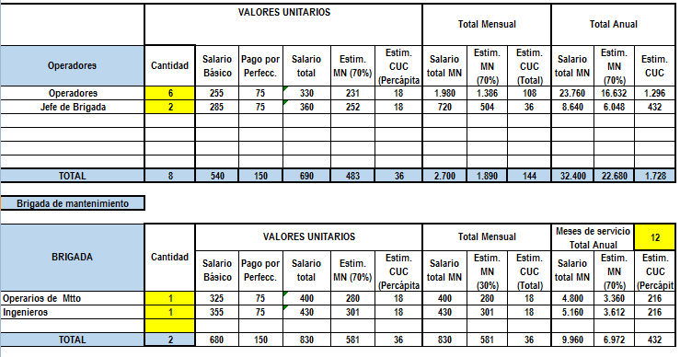
Figura 2. Salario de los operadores previstos para la operación del PFTV "Marrero". Fuente: elaboración propia.
Teniendo en cuenta las consideraciones anteriores y que la presente inversión tiene como objetivo fundamental que la planta esté interconectada al SEN razón por la que no tendrá un consumidor único o definido, se consideró para el presente estudio una tarifa promedio acordada en las reuniones del grupo nacional de Energías Renovables: 0,15 CUC/kWh y 0,12 CUP/kWh para una tarifa total de 0,27 MT/kWh. Considerando una generación lineal de 58.125 MWh/año y un factor de decrecimiento de 0.9895 para los primeros diez años y de 0.9922 para los años restantes, por concepto de ahorro de combustible se ha calcula que este proyecto ahorra cerca de 13 890.0 MMT. La generación estimada total de 51.469 MWh provoca ahorro de toneladas de combustible (diésel) con un importante beneficio añadido de evitar la emisión de 45.05 toneladas de CO2 al ambiente. Las referencias a estos datos se muestran en la figura 3.
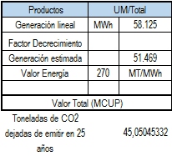
Figura 3. Proyección de la generación estimada y las toneladas de CO₂ dejadas de emitir al término de la vida útil. Fuente: elaboración de los autores.
El flujo de caja de rendimiento del capital social en MMT se muestra en el anexo 10. Como puede observarse el proyecto en este escenario no ofrece rentabilidad absoluta a la empresa ya que genera una pérdida de 2 394.1 MMT. Este resultado está influenciado por el hecho de que la mayor parte de los costos operacionales y de la propia inversión inicial están expresados en CUP a la vez que por este concepto se obtienen los menores ingresos ya que la tarifa eléctrica en CUP es más baja que en CUC (120 CUP por 150 CUC). La rentabilidad relativa ascendente a 1.2% expresa esta situación descrita anteriormente, ya que el costo del capital (5%) la supera marginalmente en 3.8%. De esta forma los ingresos no son capaces de cubrir los costos totales en 0.3 centavos y la inversión no logra recuperarse al término de su vida útil de 25 años. Este comportamiento se presenta en la figura 4.
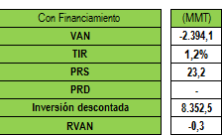
Figura 4. Resultados de los indicadores financieros de la inversión expresados en MMT. Fuente: elaboración de los autores.
Es por ello que, el estudio de la factibilidad de la inversión por cada tipo de moneda utilizada en la proyección, establece un análisis particularizado de la factibilidad de acometer esta propuesta. Se corroboran los indicios de que la moneda que afecta el acometimiento exitoso de la inversión es el CUP que deja de crear valor a la organización en 2 628.3 MCUP lo que la convierte, desde el punto de vista de su temporalidad espacial, en una inversión no recuperable al término de su vida útil, figura 5. Sin embargo, en la figura 17 derecha se verifica que en CUC la inversión del PFTV "Marrero" genera una rentabilidad absoluta de 234.2 MCUC por lo que la tasa interna de retorno de la inversión supera al costo de capital proyectado (5.6%>5.0%). La inversión se recupera aproximadamente a los 22 años lo cual cubre las expectativas de su vida útil (22 años< 25 años). Los ingresos totales cubren y sobrepasan en 0.1 centavos los costos totales.
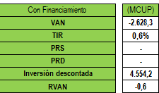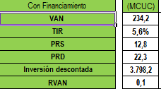
Figura 5. Resultados de los indicadores económico-financieros, izquierda en MCUP y derecha en MCUC. Fuente: elaboración de los autores.
No obstante, la factibilidad económica-financiera como todo estudio en proyección requiere del análisis de escenarios, cuya probabilidad de ocurrencia se considera elevada, dado el carácter incierto, dinámico e inestable de los actuales mercados e instituciones financieras. Estos escenarios permiten establecer cambios en las principales variables de manera que sea posible estimar el comportamiento de la inversión en cada uno de ellos. Una herramienta muy utilizada con esta finalidad es el análisis de sensibilidad. La figura 6 muestra el estudio de sensibilidad realizado ante posibles variaciones en los costos de la inversión y los costos de operación y mantenimiento.
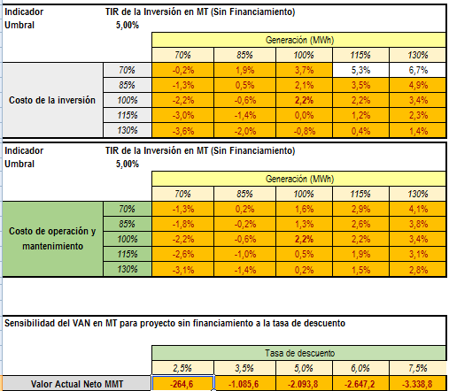Figura 6. Análisis de sensibilidad proyectado. Fuente: elaboración de los autores.
Para el país, resulta determinante el análisis del flujo de caja en USD para el balance externo con el objetivo de conocer si es factible al sustituir importaciones de forma directa por concepto de ahorro de combustibles, ver figura 7.
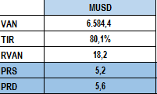
Figura 7. Resultados de la evaluación del flujo país (balanza de pagos). Fuente: elaboración de los autores.
El VAN del flujo de caja en USD resultante de esta evaluación es de 6 584.4 MUSD con un periodo de recuperación descontado de 2,5 años. La rentabilidad del VAN muestra que por cada unidad monetaria de costos totales se ingresa un equivalente a 18.2 unidades monetarias.
Como resultado del análisis de los indicadores económico-financieros practicados se obtiene que la inversión PFTV "Marrero" de 2.2 MW no resulta factible su acometimiento ya que en MT no ofrece rentabilidad dado que los costos de la inversión inicial y de operación de la inversión en esta moneda superan los ingresos proyectados, utilizando la tarifa estándar establecida por la DNFRE de 120.00CUP/MW. Sin embargo, en la moneda CUC la inversión sí ofrece rentabilidad tanto absoluta como relativa, superando el costo de capital utilizando e incorporando 234.2 MCUC a la entidad. Teniendo en consideración la vida útil del proyecto la planeación de la inversión se recupera en aproximadamente 22 años.
A su favor y cumpliendo la política del país de priorizar aquellas inversiones que sustituyan importaciones, que sean amigables con el medio ambiente y utilicen los recursos renovables en aras de potenciar un verdadero desarrollo sostenible (González y col., 2014), la inversión propuesta ofrece una rentabilidad de positiva ascendente a 6 584.4 MUSD.
Desde el punto de vista social, los beneficios que se esperan de la inversión, se detallan en la tabla 2.
Tabla 2. Posibles beneficios sociales de la instalación de la inversión PFTV "Marrero".
Beneficios | Descripción
Directos | - Generación de empleos directos e indirectos como fuente de ingresos para la población de la zona agroalimentaria Valle del Yabú.
 | - Incremento de la eficiencia energética (disminución de bajos voltajes) en el circuito 14.
 | - Disminución de la afectación medioambiental por la disminución del uso de combustible fósil.
Indirectos | - Mejora de los caminos circundantes a la inversión.
 | - Desarrollo de nuevas actividades económicas y sociales en la zona agroalimentaria a partir del incremento de la oferta energética.

En resumen, para la evaluación de la factibilidad de la inversión fueron utilizadas las premisas que, el MINEM estipula para la elaboración del estudio de parques fotovoltaicos con 1 año de construcción establecidas por la DNFRE de la UNE. La evaluación de la factibilidad económica-financiera arrojó la rentabilidad del proyecto expresada en MCUC. A su vez, la incorporación del efecto de la ficha de costo país (balanza de pagos) realza la necesidad de su acometimiento una vez que reviste ahorros en USD y mitiga la afectación al cambio climático por concepto de toneladas de CO₂ evitadas al entorno, así como otros beneficios sociales que fueron detallados en la tabla 2.

- Conclusiones
- A tenor con lo reglamentado en el Decreto 327/2014 "Reglamento del proceso inversionista" la decisión de acometimiento de una inversión parte del estudio de factibilidad de la misma, demostrando el grado de rentabilidad que incorporan a la empresa y al país. En este entorno, el proceso inversionista energético a partir de tecnologías que usan las FRE reviste importancia estratégica ya que se enmarcan dentro de la política del MINEM para el desarrollo de las fuentes renovables y el aumento de la eficiencia energética.
- La decisión de instalación del PFTV "Marrero" en el municipio de Santa Clara, provincia de Villa Clara forma parte del desarrollo de los programas de energías renovables del MINEM, y se prevé que la misma disponga de 2.2 MWh de potencia, así como su interconexión a 13,8 kV del SEN. La financiación se concertó a partir de un crédito chino el cual ha sido negociado desde la UNE como inversionista central el cual conlleva un control de sus partidas por parte de la EE-VC como inversionista directo de la inversión practicada.
- La inversión PFTV "Marrero” para un horizonte de planeación de 25 años en la expresión de la moneda CUP ocasiona una pérdida de 2 628.3 MCUP lo que la convierte, desde el punto de vista de su temporalidad espacial, en una inversión no recuperable al término de su vida útil. Sin embargo, su rentabilidad económica y financiera se verifica en la expresión monetaria CUC donde la inversión genera una rentabilidad absoluta de 234.2 MCUC. Esta rentabilidad permite que la tasa interna de retorno de la inversión supera al costo de capital proyectado (5.6%>5.0%) por lo que la inversión se recupera aproximadamente a los 22 años lo cual cubre las expectativas de su vida útil (22 años< 25 años). Los ingresos totales cubren y sobrepasan en 0.1 centavos los costos totales.
- Los beneficios sociales de la inversión fueron declarados tanto de forma directa como indirecta. Se estiman, principalmente, el mejoramiento de las posibilidades de empleos para los pobladores de la comunidad circundante, el incremento en la eficiencia energética, la disminución de afectaciones medioambientales, la mejora de caminos aledaños así como la potenciación de nuevas actividades económico-sociales en favor de la zona Valle del Yabú.
- Referencias bibliográficas
  - ANNP. Actualización de los lineamientos de la política económica y social del Partido y la Revolución para el período 2016-2021 aprobados en el 7mo. Congreso del Partido en abril de 2016 y por la Asamblea del Poder Popular en julio de 2016. Cuba. 2016.
  - Arencibia, A. Momentos de la gestión energética municipal. Revista científico-popular trimestral de CUBASOLAR No.71 (julio-septiembre). ISSN 128-9925. Cuba. 2015.
  - Castro Ruz, F. Discurso pronunciado en la Conferencia de Naciones Unidas sobre Medio Ambiente y Desarrollo. Río de Janeiro. Versiones taquigráficas. 2002.
  - Gaceta Oficial de la República de Cuba, No.05 Edición Extraordinaria Decreto 327/2014 Reglamento del Proceso Inversionista del Consejo de Ministros. La Habana. Cuba. 2014.
  - González, T.; Sánchez, I.R.; Olalde, R.; Martínez, Y.; Díaz, M.E.; Dávila, Y. Contribución de la EE-VC al cambio en la matriz energética cubana. Responsabilidad social de la entidad con su entorno. Evento provincial de la Empresa Eléctrica de Villa Clara. 2017.
  - González, T.; Sánchez, I.R.; Olalde, R.; Herrera, L.; Cherni, J. El desarrollo local social y financiero: su papel protagónico en la activación de pequeñas economías a partir de la transferencia tecnológica en comunidades rurales de Cuba. Memorias de la VIII Conferencia Internacional de Ingeniería Mecánica COMEC 2014. 2014.
  - Weston J. F. y Brigham E. F. Fundamentos de Administración Financiera, Décima edición, McGraw Hill, México. 1994.
  - Sapag y Sapag. Preparación y evaluación de proyectos. Bogotá, Colombia. 1995.

Empresa Eléctrica de Villa Clara, Cuba.
Universidad Central «Marta Abreu» de Las Villas, Cuba. taymigm@uclv.edu.cu

